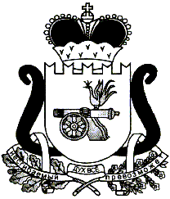

**АДМИНИСТРАЦИЯ ЛЕОНИДОВСКОГО СЕЛЬСКОГО ПОСЕЛЕНИЯ ЕЛЬНИНСКОГО РАЙОНА СМОЛЕНСКОЙ ОБЛАСТИ**

**П О С Т А Н О В Л Е Н И Е**

от 05.10.2021 г № 45

Об утратившим силу постановление

Администрации Леонидовского сельского поселения Ельнинского района Смоленской области

от 24.02.2016 №15

В соответствии со статьей 20 Жилищного кодекса Российской Федерации, Федеральным законом от 31.07.2020 № 248-ФЗ «О государственном контроле (надзоре) и муниципальном контроле в Российской Федерации», а так же Уставом Леонидовского сельского поселения Ельнинского района Смоленской области, Администрация Леонидовского сельского поселения Ельнинского района Смоленской области

постановляет:

1.Постановление Администрации Леонидовского сельского поселения Ельнинского района Смоленской области от 24.02.2016 №15 «Административный регламент по осуществлению контроля за использованием и сохранностью муниципального жилищного фонда, соответствием жилых помещений данного фонда установленным санитарным и техническим правилам и нормам, иным требованиям законодательства» считать утратившим силу.

2.Настоящее постановление вступает в силу с момента подписания и подлежит размещению на официальном сайте Администрации Леонидовского сельского поселения Ельнинского района Смоленской области в сети «Интернет».

3.Контроль за исполнением настоящего постановления оставляю за собой.

Глава муниципального образования

Леонидовского сельского поселения

Ельнинского района Смоленской области С.М. Малахова